ENGLESKI JEZIK, 27.4.
Dragi učenici,
U novom tjednu, nova lekcija! Danas učimo COLOURS (boje).
Neke smo već i učili, sjećate li se koje? Red, yellow, green! Tako je!

Otvorite Izzi: Unit 5: Colours, Lesson 1: Spring colours - Proljetne boje
Let's start: Pogledajte i poslušajte nazive boja
Let's sing: Poslušajte i otpjevajte novu pjesmicu
RB -na str. 64. zalijepite nazive boja na kantice (naljepnice su na kraju RB)
Crtančica: Da biste dodatno uvježbali današnje gradivo, prepišite nove riječi u bilježnicu po predlošku koji prilažem ispod.

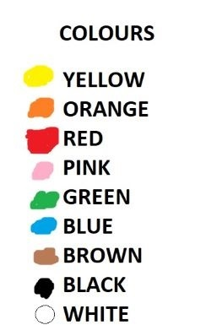
That's all for today! To je sve za danas

